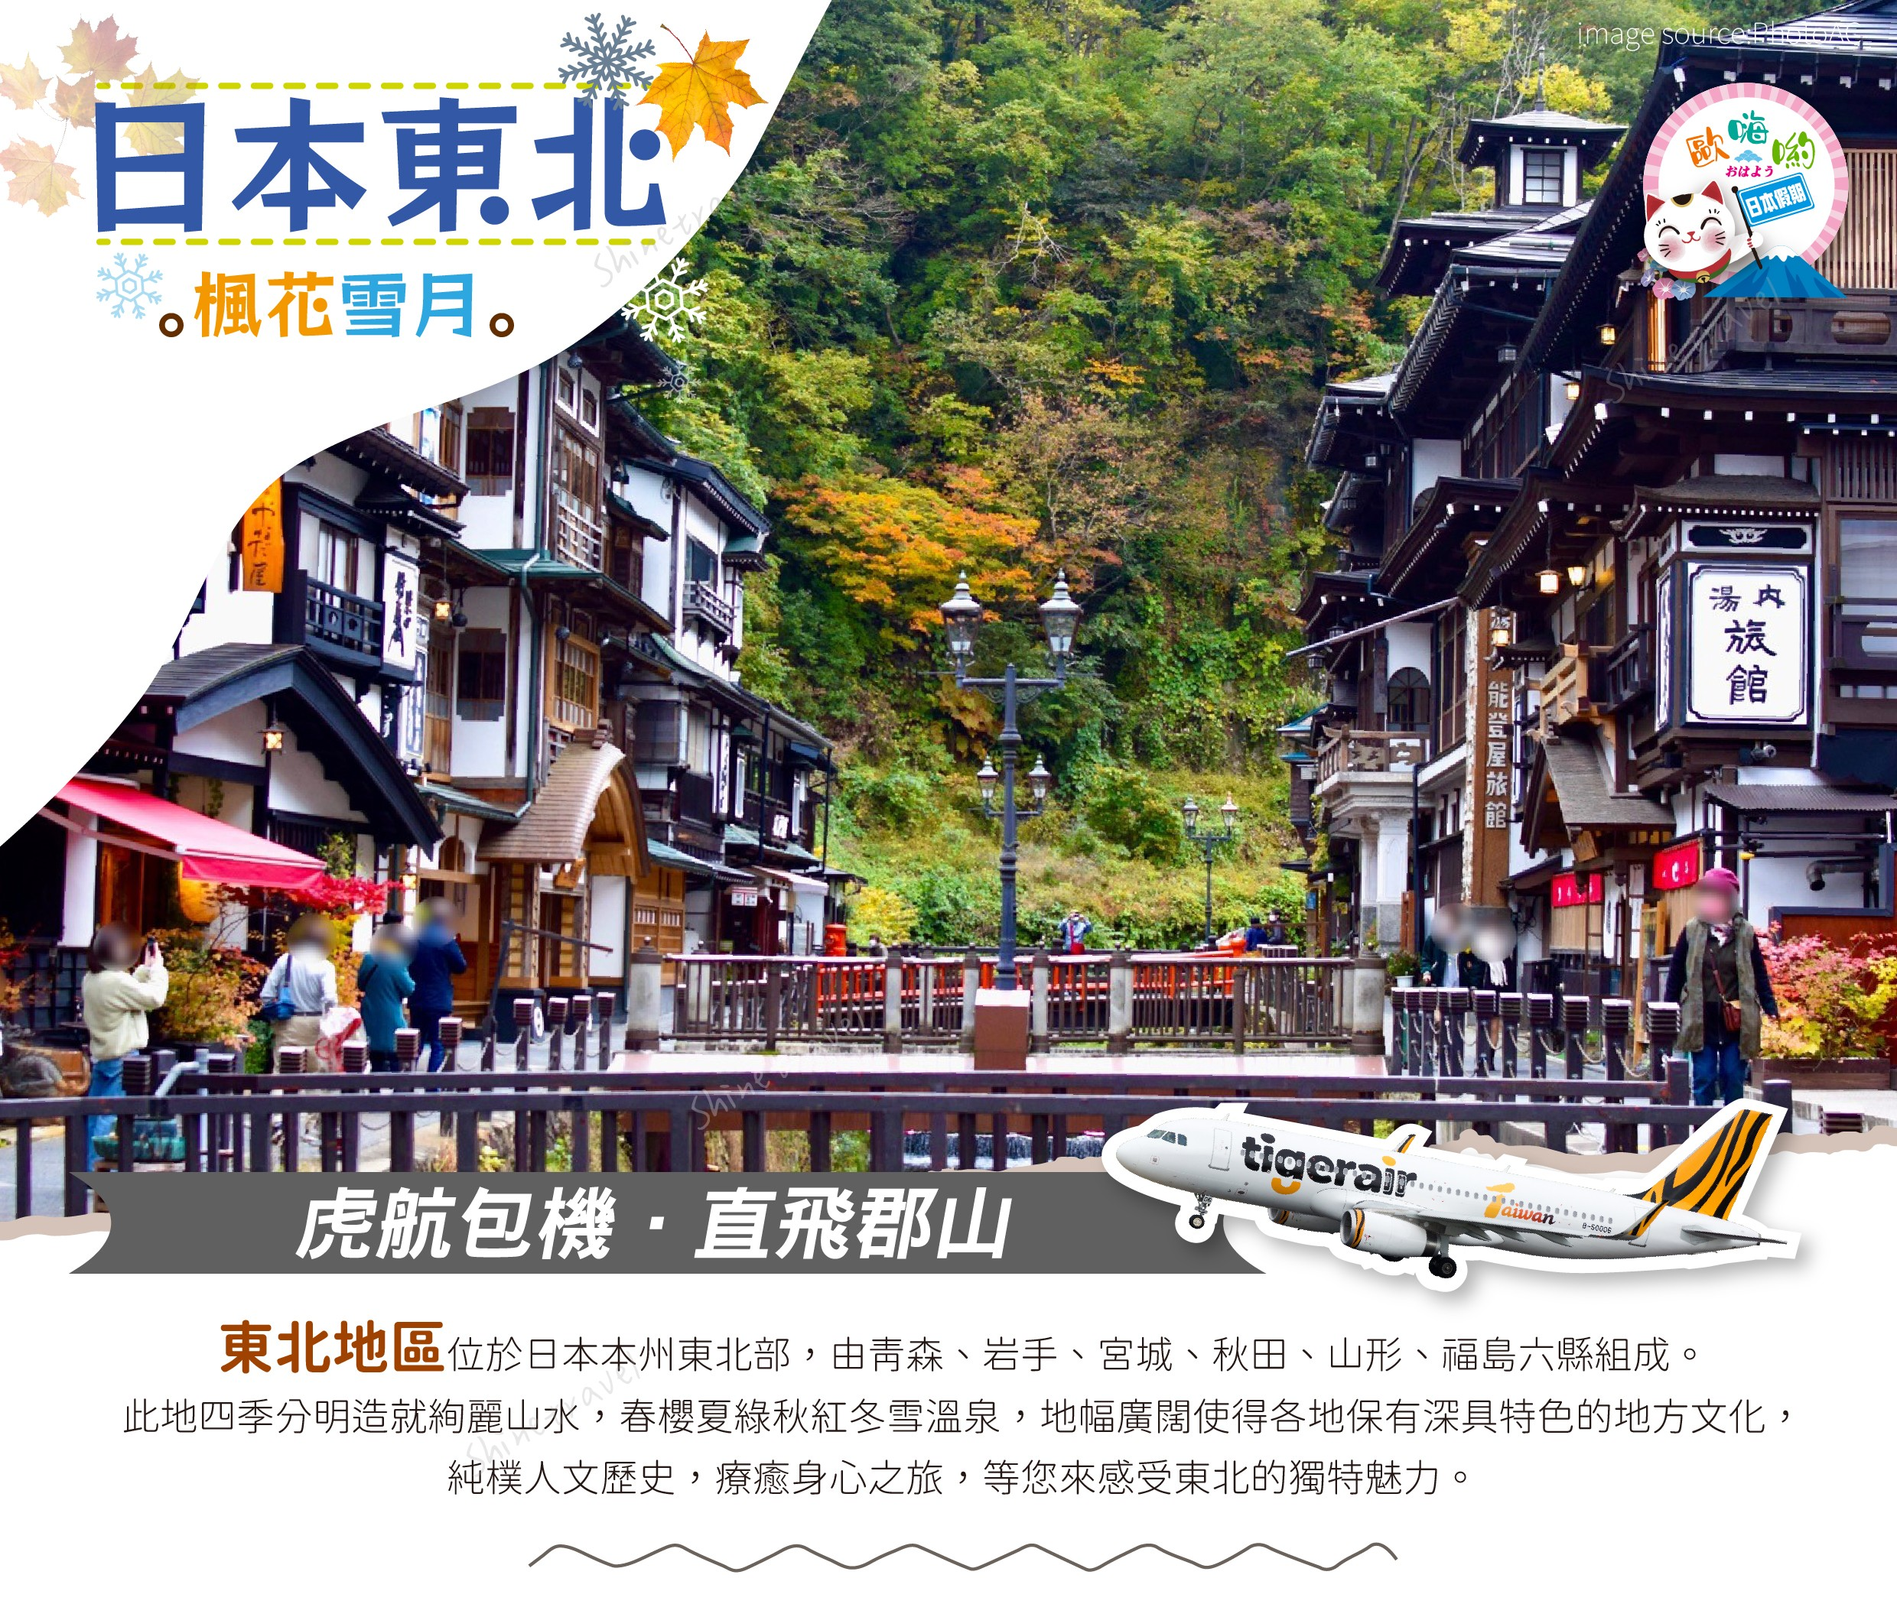
楓花雪月～日本東北大正浪漫藏王纜車鐵道溫泉四日【週二出發】
欣賞秋冬之際自然美景～藏王纜車.日本第四大湖～豬苗代湖
日本三大合掌村～大內宿.阿信的故鄉～銀山溫泉街
田野鄉間風情～會津鐵道.日本百大名城～會津若松城

（未滿6歲不佔床優惠減NT$2000/人）
※報價不含日本服務小費、機場接送，如逢台灣連續假期&寒假期間、日本連續假期需加價，團費詳情請洽詢服務專員！
※楓況雪況屬自然現象，會因氣候溫度等因素影響，故實際狀況依當日現場為準！
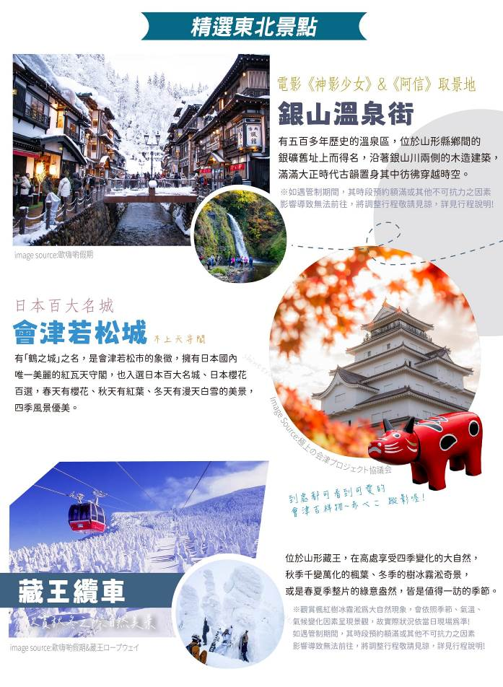
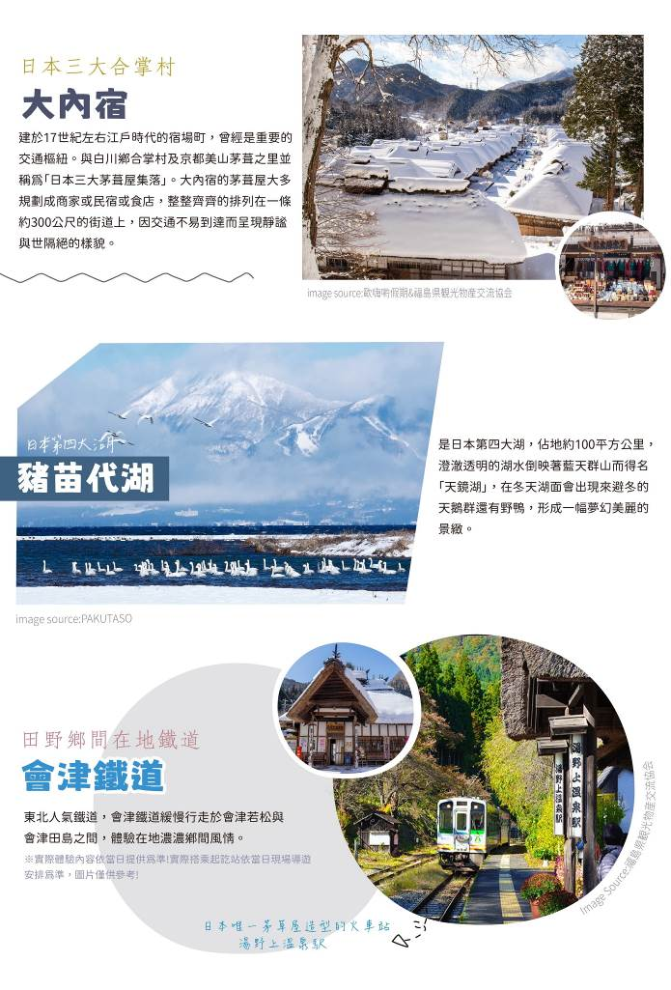
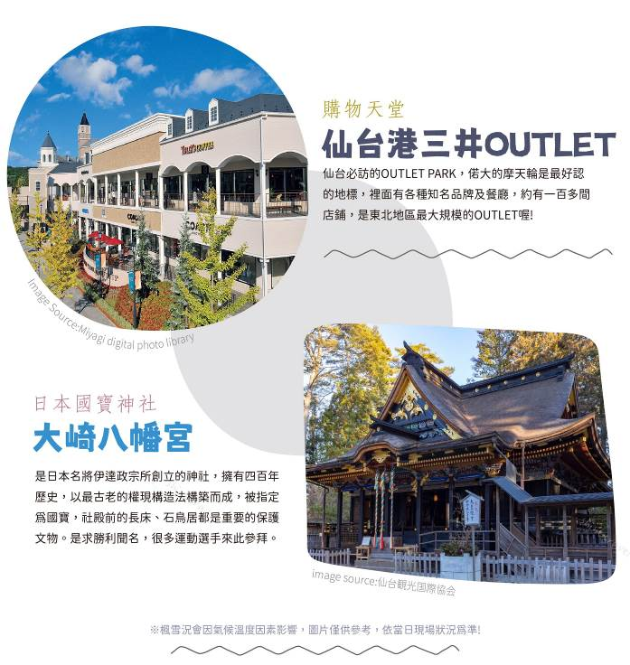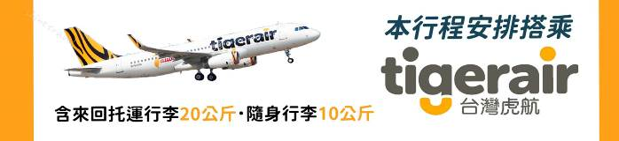

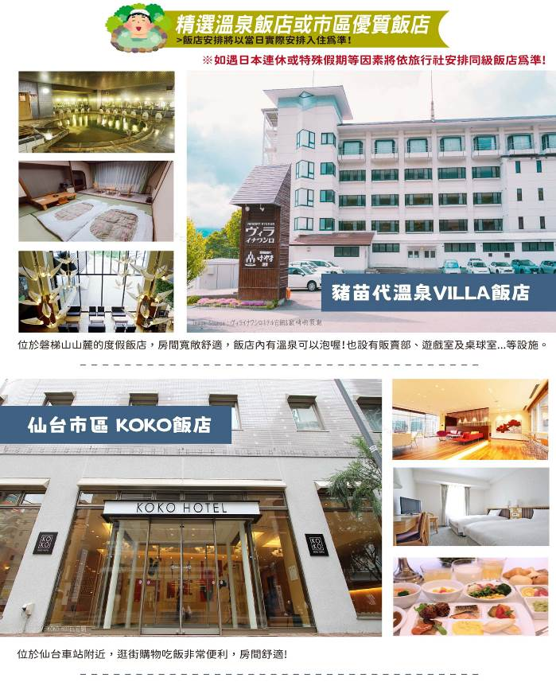

航班參考以下為本行程預定的航班時間，實際航班以團體確認的航班編號與飛行時間為準。
天數 | 航空公司 | 航班編號 | 起飛機場 | 抵達機場 | 出發時間 | 抵達時間
第一天 | 虎航 | IT-752 | 桃園國際機場 | 郡山國際空港 | 10:30 | 14:30
第四天 | 虎航 | IT-753 | 郡山國際空港 | 桃園國際機場 | 16:00 | 19:10
行程內容
第 1 天 | 桃園國際機場-郡山國際機場-【日本第四大湖】豬苗代湖-飯店
今日集合於台灣桃園國際機場，辦理出境手續後，搭乘豪華客機直飛東北【郡山國際機場】。
【豬苗代湖】位於日本福島縣會津若松市、郡山市、耶麻郡豬苗代町間的湖。面積103.3平方公里，是全日本第四大湖，猶如天鏡把磐梯山的英姿映照在湖面上，也稱作「天鏡湖」，豬苗代湖的特點是水質清澈乾淨，透明度12級以上，而且由於流入湖中的長瀨川是火山酸水，水質屬於弱酸性貧營養湖，作為國家指定的天然紀念物、苔蘚群落、天鵝的遷徙地，被指定為擁有寶貴生態系統的地區。春天賞花、夏天賞新綠、秋天賞楓、冬日賞冰，一年四季遊客絡繹不絕。後專車前往飯店。
   | XXX |  | 機上套餐 | 飯店內自助餐或御膳料理
  豬苗代溫泉 豬苗代觀光飯店 或豬苗代VILLA飯店 或マウント磐梯 Mori No Ryotei Mount Bandai（森の旅亭 マウント磐梯）或同級

第 2 天 | 飯店-【日本百大名城】會津若松城（不上天守閣）–【奔馳於田野間的地方鐵道】會津鐵道-【日本三大合掌村】大內宿-飯店
【會津若松城】又名「鶴城」，於1965年多次重建，2011年天守閣紅色瓦頂，重現了當年雄偉英姿。鶴城除了是日本百大名城之外，還被選為日本櫻花百選之一的神聖景點，春天有櫻花、秋天有紅葉、冬天則是漫天白雪的美景，不管什麼時候來都非常適合！
【會津鐵道】會津鐵道緩慢行走於會津若松與會津田島之間，在名勝景點處還提供暫時停車以供欣賞
的服務。美景接二連三，還有各種驚喜出現，保證絕無冷場。沿途更有大內宿及塔崖等人氣觀光景點，
體驗在地濃濃鄉間風情。
【大內宿】與岐阜縣白川郷合掌村及京都府美山茅葺之里並稱為「日本三大茅葺屋集落」。茅葺屋就是在日本常見的茅草屋，最大的特色就是屋頂採斜面設計，再覆蓋著厚實的茅草。大內宿的茅葺屋多規劃成商家或民宿，整整齊齊排列在一條約300公尺的街道上。
   | 飯店內享用 |  | 東北風味料理 |  | 飯店內自助餐或御膳料理
  豬苗代溫泉 豬苗代觀光飯店 或豬苗代VILLA飯店 或マウント磐梯 Mori No Ryotei Mount Bandai（森の旅亭 マウント磐梯）或同級

第 3 天 | 飯店-【欣賞秋冬之際自然美景】藏王纜車-【電影神隱少女取景地．阿信的故鄉】銀山溫泉街散策-免稅店-飯店
【藏王纜車】位於山形縣，面積遼闊，可搭乘纜車在高處享受四季變化的大自然，秋季千變萬化的楓葉、冬季令人驚嘆的樹冰奇景，或是春夏季整片的綠意盎然，皆是值得一訪的季節。
【銀山溫泉】與宮城縣鄰接的山形縣尾花澤市內有一座沿著銀山川溪谷的銀山溫泉，銀山川清冽的河水冒著熱氣穿流其中，這裏有成排的3、4層樓木結構的旅館，氣氛寧靜，宛如世外桃源。五百多年前這裏發現了銀礦，所以這座溫泉村取名爲「銀山」，人們來到這裏總會産生一種錯覺，以爲到了拍攝日本古代戲的電影村。溫泉街的前端是白銀公園，有一條長長的散步小道，這是洗完溫泉澡後最理想的散步去處，入口處有一個落差22公尺的白銀瀑布，上流有籟音瀑和河床由整塊岩石構成的洗心峽（文殊谷），還有延澤銀礦坑，坑道內有照明，進出約需30分鐘，遊人在這裏可以體驗一下洞窟探險的樂趣。銀山溫泉最出名的景色，就是冬季來臨之際，東北地區的地面覆蓋上層層白雪，點綴在古老的溫泉街區，昏黃的煤氣燈映照著川流兩岸，形成難以忘懷的夢幻畫面。除此之外，兩旁大正浪漫時期的溫泉旅館，以及銀山溫泉悠久的歷史，也是令人留連忘返的原因。
【免稅店】在此的優質商品均可享有免稅之服務，自用或餽贈親友都是不錯的選擇。
※備註說明:
1.藏王纜車體驗-
a.若因天候因素、年度維修、或臨時檢修等其他不可抗力因素之影響導致無法搭乘時，退費2000日幣/人，有搭至樹冰高原站則退費1000日幣/人，敬請知悉。
b.因全球氣候異變、自然生態難以準確評估，樹冰週期亦無法掌握，遇天候因素（下雨、氣溫...）難以保證樹冰成形狀態，行程將仍前往原景點純欣賞，敬請貴賓於報名前自行斟酌衡量，並請見諒，謝謝您。
c.如因預約額滿無法搭乘時，退費2000日幣/人，並改搭乘藏王中央纜車，另贈送熱飲一杯。
2.因銀山溫泉實施時段人數管制公告，實施期間為12月初至2026年3月底（詳見官網公告），如遇時段預約額滿或其他不可抗力因素之影響導致無法前往，將改前往奧州三大名湯～飯坂溫泉街散策，敬請見諒!
飯店內享用 日式風味御膳 方便逛街，敬請自理

仙台APA飯店 或仙台KOKO HOTEL或仙台Route INN飯店 或仙台Comfort飯店 或

福島Comfort飯店 或福島Route INN飯店 或福島Richmond飯店 或同級

第 4 天 |  | 飯店-【日本國寶神社】大崎八幡宮-仙台港三井OUTLET PARK-郡山國際機場-桃園國際機場
【大崎八幡宮】由伊達正宗於1607年所建，神社鮮艷亮麗的色彩和金具裝飾極之奢華，體現了桃山時期崇尚絢爛的建築文化，充滿伊達正宗的浮誇氣派，是仙台市唯一的國寶建築。
【仙台港三井OUTLET PARK】位於宮城縣近郊，仙台市與松島之間，50公尺高諾大摩天輪是最好認的地標，三井OUTLET擁有120間店舖，積極迎向外國人喜好，大舉推出各種精品店免稅服務，知名品牌退稅不落人後。MOP仙台港三井OUTLET裏有許多餐廳，各種東北經典美食如牛舌等都吃得到喔！
之後搭乘專車前往機場，搭乘專機返回國門，為此次知性之旅劃下句點。
   | 飯店內享用 |  | 方便逛街，敬請自理 | 機上套餐
 | 溫暖的家
【護照說明】
持中華民國護照進入日本為免簽證。但護照需在回國日當日起算有效期六個月以上。
日本政府對入境日本國內之台灣居民，實施免簽證措施規定如下：
1、持有效台灣護照者（僅限護照上記載有身分證字號者），護照效期是否在入境當天算起六個月以上。
2、赴日目的以觀光、商務、探親等短期停留目的赴日時（以工作之目的赴日時，則不符免簽證）。
3、停留期間不得超過90日之期間。
4、出發地、入境地點無特別限定。
5、為避免出國當天出現無法出境的情況，在此特別請您務必再次檢查、確認您的護照。
若您是現役軍人身份，出國必須蓋兩種章：
◎【持照人出國應經核准】。
◎【年月日之前同意出國 字第 號核准】。
若您是役男者，出國前必須前往戶籍所在地之鄉鎮市區公所兵役科（課）蓋兩種章：
◎【持照人出國應經核准尚未履行兵役義務】。
◎【役男出國核准 年 月 日前一次有效 縣 市公所】
雙重國籍者，進出中華民國國境，須使用同一本護照進、出國境。役男是指年滿十九歲當年一月一日起至年滿三十六歲當年十二月三十一日止尚未履行兵役義務之男子。
本行程所載之簽證相關規定，對象均為持中華民國護照之旅客，若貴客持他國護照，請先自行查明相關規定，報名時並請告知您的服務人員。 移民署相關規定，注意事項第5點。
【費用說明】
◎費用包含:
1、台灣/日本郡山來回經濟艙包機團體機票一張。
2、兩地機場稅、燃油附加稅、雜支服務費、行李20公斤及手提行李10公斤。
3、優質飯店住宿二人一室及全程列表餐食。
4、行程所列之旅遊交通費用、門票入場費。
5、履約責任險新台幣500萬元。
6、本行程旅遊責任意外險及旅遊意外醫療險依法令規定金額投保。
7、此報價已經分攤65歲以上老人與小孩的優惠票價差，如產生恕不退還優惠票價差。
◎費用不包含:
1、行程表上未表明之各項開支，自選建議行程交通及應付費用。
2、純係私人之消費：如行李超重費、飲料酒類、洗衣、電話、電報及私人交通費。
3、個人護照新辦之辦理費用NT$1,800/人。
4、若無法安排室友或指定住宿單人者，須補單人房價差，詳情請洽當團業務。
5、導遊、領隊、司機人員小費每日NT$300 /人（參加日本團NT$300X4日= NT$1,200/人）。
【特別說明】
1、此行程需16人以上方達出團人數，如人數不足無法出團將於出發前七天通知。
2、每位團員訂金NT$15,000元整。（※提醒您：當您繳付訂金即表示旅遊契約產生效力，本公司將依各協力商之要求，為您預付此趟旅程的旅館、餐廳或機票等費用。若您因故取消，本公司將依「國外旅遊定型化契約書」之相關條款或估算已實付的費用，向您收取超支費用或退回剩餘訂金。）
3、團費報價以雙人房（2人一室）為準，歡迎您結伴參加。單人者報名，需補全程單人房型價差，該金額請洽當團業務，原則上我們會協助安排同性別團員共用一室，若能安排兩人一室則免收單人房差額。（單人房差係指「單人指定入住一間房之價差」）。
4、國際觀光旅館房間以雙人房2張單人床為基準房型，如遇特殊房型需求（大床房型、三人房），請事先提出需求，但無保證一定有此房型；大部份飯店無三張正常床型之三人房，也無法提供雙人房加床，如旅客需求三人同住一房，全球飯店幾乎都以統一型式之折疊床為加床，加床後室內空間變小。基於房型與消防理由，最多僅能加一張床，或無法加床，敬請了解見諒。如無法接受此安排，建議勿需求三人同住一房；若遇部分飯店無法提供加床服務，則請補單人房差，或與其他團員同房住宿，敬請見諒。
5、素食者；因各地風俗民情不同，國外的素食習慣大多是可以食用蔥、薑、蒜、蛋、奶等，除華僑開設的中華料理餐廳外，多數僅能以蔬菜、豆腐等食材料理為主；若為 飯店內用餐或一般餐廳使用自助餐，亦多數以蔬菜、漬物、水果等佐以白飯或麵食類。故敬告素食貴賓，海外團體素食餐之安排，無法如同在台灣般豐富且多變化，故建議素食貴賓能見諒安排不易或自行準備符合口味及方便攜帶的副食品、點心備用，如餅乾、泡麵..等，以備不時之需。
6、行程順序若因特殊狀況及其他不可抗力之現象，如：天候、交通、航班、船舶影響，而有飯店、景點、餐食順序上之調動，本公司保留變更或調整行程之權利。
7、如因個人因素無法成行，已繳付之團體費用恕無法退還。
8、因飛行安全考量及法規限制，台灣虎航規範每航班嬰兒人數上限為10名。如欲攜帶2歲以下嬰兒同行（以參加之行程返國日計算），煩請提供嬰兒及同行者名單，待服務人員與台灣虎航回覆預訂OK後，方完成訂位。嬰兒訂位將以入名單先後順序受理，額滿即不再接受，敬請留意。
9、團體機票使用限制：※為免爭議，敬請於購買前詳細閱讀。
a.團體行程使用團體來回經濟艙機票，需「團進團出」，一經開票不可延回、不得退票及延期使用。
b.團體行程使用之票種為團體機票，機票無法累積航空公司哩程數、不可事先指定座位或劃位。（航空公司依照乘客之英文姓名之字母先後順序作訂位紀錄以及機上座位排序。）
c.為響應環保及考量作業之便捷，本行程將以電子機票取代紙本票根列印。如欲取得搭機證明，請於搭機後盡速向業務提出申請；另需加收手續費100元（單程）。
10、如航班為（加）包機，航班時間為暫定時間，正確起降時刻請以說明會資料為準；將依兩國政府及航空公司公佈為準。若有調整，本公司將保有行程前後順序調整之權。亦盡全力維持原行程之規劃，調度考量恕無法退費及取消。
11、因全球氣候異變、自然生態難以準確評估，開花週期亦無法掌握，遇天候因素（下雨、颱風、氣溫...）難保證開放的程度，其凋謝或未綻開會依往原景點純欣賞，敬請貴賓於報名前自行斟酌衡量，並請見諒，謝謝您。
★【特別說明】日本國土交通省於平成24年6月（2012年）發布最新規定，每日行車時間不得超過10小時（以自車庫實際發車時間為計算基準），以有效防止巴士司機因過（疲）勞駕駛所衍生之交通狀況。（資料來源：日本國土交通省）

